Pomysły na dekoracje wielkanocne

Wiosna już do nas przyszła i jest coraz cieplej, więc chyba każdy ma więcej energii do działania.
A do tego Wielkanoc zbliża się dużymi krokami, dlatego proponujemy kilka pomysłów, które można wykonać w domu razem z dziećmi - świetnie się przy tym bawiąc!
- Dekoracyjne jajka wielkanocne

Materiały:
- jajka styropianowe
- papier kolorowy
- dziurkacz w kształcie kwiatka
- klej
- świeczniki
- sztuczne kwiaty
- farby akrylowe pod kolor papieru
- pędzel
- patyczek do szaszłyka
- klej brokatowy

Sposób wykonania:

  - Na początek malujemy jajka farbą akrylową. Wybieramy dwa odcienie np. różowego – po to, aby między kwiatkami nie prześwitywał biały styropian.
  - Z kolorowego papieru wycinam kwiatki ozdobnym dziurkaczem.
  - Na pomalowanym jajku robimy kropki kleju. Ważne jest, aby klej po wyschnięciu robił się przeźroczysty i łączył styropian z papierem.
  - Mokrą końcówką patyczka do szaszłyka nabieramy jeden kwiatek i dociskamy do kleju, a nawet lekko wciskamy w styropian. Dzięki temu płatki kwiatka ładnie odstają do góry. Czynność powtarzamy do momentu obklejenia całego jajka kwiatami.
  - Na koniec gotowe jajko możemy udekorować klejem z brokatem.

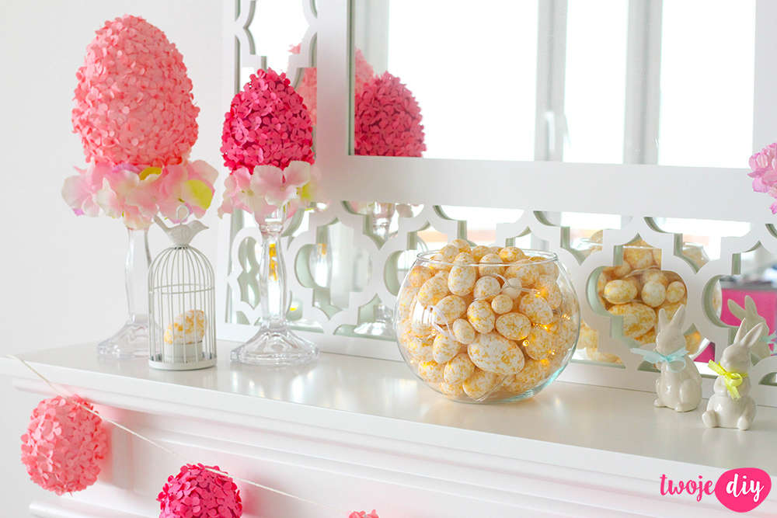

- Jaja w skorupkach – popękane jaja

To kolejny pomysł na ozdabianie styropianowych jajek. Wystarczy wykorzystać skorupki prawdziwych jaj i dekoracja gotowa.
Materiały:

- Skorupki jajek
- Jaja styropianowe lub wydmuszki
- Farba
- Klej

Sposób wykonania:
- Skorupki malujemy dowolnym kolorem.
- Gdy dobrze wyschną łamiemy skorupki na małe kawałki i przyklejamy do jajka ze styropianu, albo do pomalowanej na biało wydmuszki.

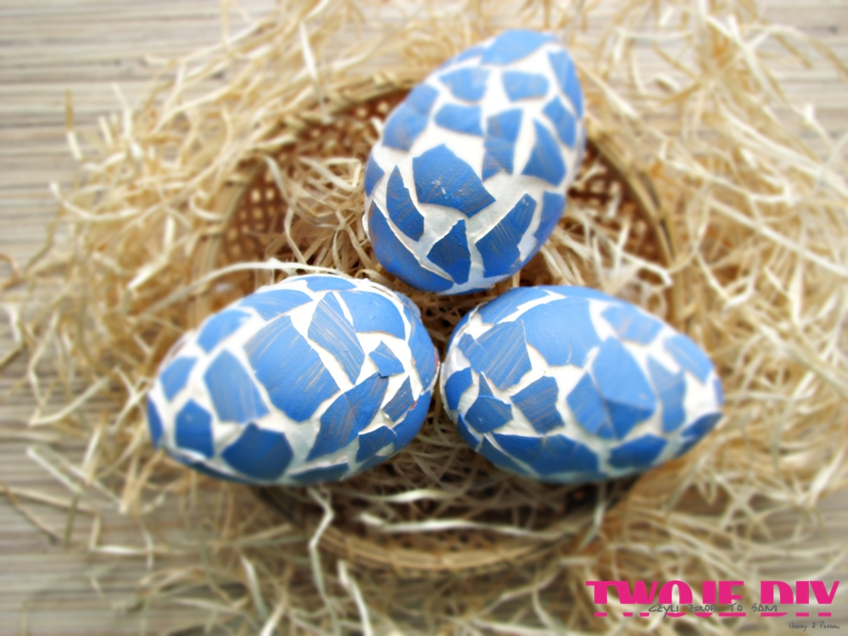

3. Kolorowe kurki

Ozdoba, którą możesz udekorować swój pokój.

Materiały na kolorowe kury:
- styropianowe jajo
- farba akrylowa
- folia samoprzylepna
- filc
- sznurek
- czarny marker
- klej na gorąco
- nóż
- nożyczki
- patyczki do szaszłyków

Sposób wykonania:

- Zaczynamy przygotowanie kur od odcięcia dołu jajka.
- Nabijamy jajko na patyk do szaszłyków, co ułatwi nam malowanie.
- Z folii samoprzylepnej wycinamy kropki i obklejamy nimi jajko.
- Farbą akrylową malujemy jajo.
- Kiedy farba wyschnie, odklejamy kropki z folii i mamy nakrapiane jajo.
- Z filcu wycinamy czerwone grzebienie, muchy, łapki, skrzydełka i dzióbki.
- Filcowe elementy przyklejamy gorącym klejem.
- Robimy dziurkę w filcowych łapkach i przekładamy sznurek przez nie, kończąc supełkiem. Końcówki sznurka owijamy małymi kawałkami taśmy klejącej. Sznurek nie będzie się rozdwajał i będzie go łatwo zamontować w jajku.
- W jajku patyczkiem robimy dziurki i w nie wkładamy sznurek z końcówką z taśmy. Jak jest potrzeba, można podkleić ten element klejem.
- Czarnym markerem malujemy oczka kurom i praca skończona.

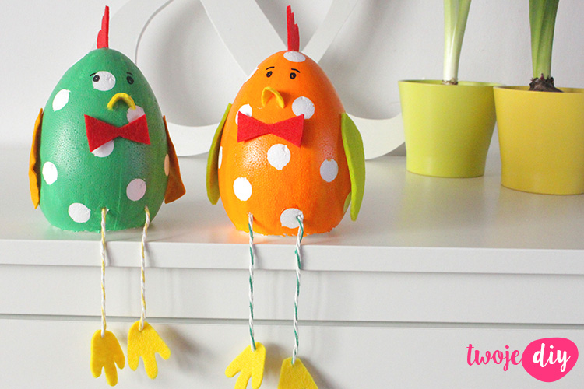
Nauczyciele świetlicy

